Что такое буллинг в школе
Буллинг («запугивание», «издевательство», «травля») — это агрессия одних детей против других, когда имеют место неравенство сил и жертва показывает, как сильно её это задевает.
‍
Буллинг не всегда выражается в физическом нападении. Чаще происходит психологическое насилие в форме:
- словесной травли (оскорбления, злые и непристойные шутки, насмешки и прочее);
- распространения слухов и сплетен;
- бойкота (одна из самых опасных форм буллинга, так как чаще остальных приводит к суициду).
‍
Кто такой буллер
Буллеры — это дети, которые выступают агрессорами. Хотя в процессе буллинга они находятся в позиции силы, на деле буллерам тоже приходится несладко. Причиной такого поведения чаще всего являются проблемы в семье.
‍
Кто участвует в школьном буллинге
Буллинг наиболее распространён в начальной и средней школе. К 10–11 классам на фоне процессов созревания мозговых структур и способности у подростков к саморегуляции он постепенно сходит на нет.
‍
Исследование о частоте проявлений буллинга в зависимости от класса,
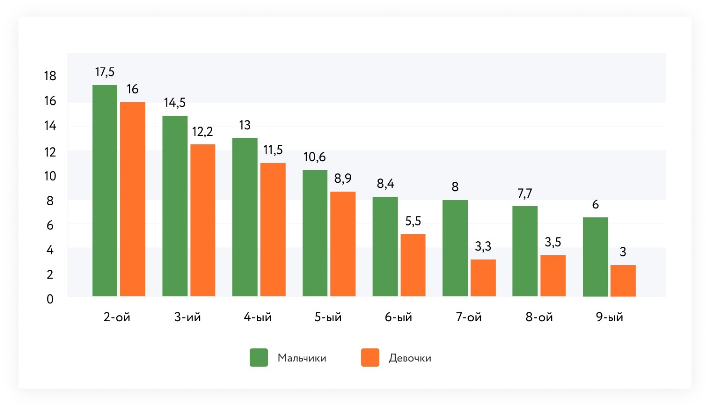
Частота проявления буллинга в школе в зависимости от пола и возраста детей
‍Если в коллективе началась травля, сложно не включиться. В буллинге много ролей. Три основные: булли (придумывают и возглавляют издевательства), наблюдатели (вроде в стороне от конфликта, но всё равно одобряют либо осуждают агрессоров) и жертва.
‍Распределение ролей участников и наблюдателей конфликта
‍
К сожалению, в ситуации буллинга бесполезно занимать отстранённую позицию. Даже если нападкам подвергается только один одноклассник и вашего ребёнка «это не касается», наблюдатели получают не меньшую, а порой и большую травматизацию.
‍
В психологии даже есть термин «травма наблюдателя». Часто ребёнок не может самостоятельно справиться с опытом наблюдения за продолжающимся насилием. Буллинг причиняет ущерб психическому здоровью не только жертвы, но и детей, которые находятся в позиции безмолвных свидетелей.
‍
Что делать, если ребёнок стал жертвой буллинга
Жертвой буллинга может стать абсолютно любой ребёнок, вне зависимости от благополучности семьи, заботы родителей и уровня развития. Важно, чтобы взрослые не оставляли без внимания случаи травли, даже если агрессия (пока) не направлена на их детей.
‍
Как распознать буллинг и чем он опасен
Если ребёнок стал жертвой, но не рассказывает об этом напрямую, о травле можно догадаться по другим физическим и психологическим признакам:
- беспричинные боли в животе и груди;
- нежелание идти в школу и плохая успеваемость;
- нервный тик, энурез;
- печальный вид, беспокойство, тревожность;
- нарушенный сон, кошмары;
- длительное подавленное состояние;
- участившиеся простуды и другие заболевания;
- склонность к уединению, нежелание общаться;
- проблемы с аппетитом;
- излишняя уступчивость и осторожность.
‍
Школьная травля имеет самые неприятные последствия для всех участников. Ученики, подвергающиеся буллингу, пребывают в депрессии, склонны к развитию психических расстройств и нередко предпринимают попытки самоубийства.
‍
Дети-агрессоры испытывают проблемы со школьной успеваемостью, приобретают криминальные наклонности и вынуждают педагогический коллектив заниматься поддержанием дисциплины вместо ведения уроков.
‍
Очевидцы травли зачастую испытывают страх оказаться на месте жертвы и могут присоединиться к буллерам. Либо испытывают чувство вины за своё невмешательство и получают травму наблюдателя. Таким образом, школьные издевательства подрывают всю систему образования, провоцируя общее напряжение, отчуждение и жестокость.
‍
Как бороться с буллингом
Подростковый буллинг — проблема, для решения которой требуется комплексный подход. С травлей в школе должен разбираться не ребёнок в одиночку, а все стороны — родители, учитель и сам школьник. Главный совет для тех, кто столкнулся с буллингом, — как можно скорее получить консультацию специалиста. Но давайте рассмотрим, как действовать каждой из сторон.
‍

Что делать родителям
Родители ребёнка-жертвы испытывают чувство вины, стыда, гнева, боли и бессилия. Из-за этого иногда вместо поддержки и сочувствия обрушиваются на него с советами и обвинениями: «Что же ты не дал сдачи?!», «Не будь тряпкой!», «Сам виноват» и так далее.
‍
Важно понять, что это может случиться с любой семьёй. Здесь никто не виноват, особенно сам ребёнок. Если вы чувствуете, что как родитель не справляетесь с ситуацией (а это нормально), то прежде всего нужно самому получить поддержку близких или психолога.
‍
После консультации со специалистом вы сможете нормально поговорить о случившемся с ребёнком. Вот фразы, которые помогут вам начать диалог.
‍
- «Я тебе верю». Это даст ребёнку понять, что вместе вы справитесь с проблемой.
- «Мне жаль, что с тобой это случилось». Это сигнал, что вы разделяете его чувства.
- «Это не твоя вина». Покажите ребёнку, что в этой ситуации он не одинок, многие его сверстники сталкиваются с разными вариантами запугивания и агрессии.
- «Хорошо, что ты мне об этом сказал». Докажите, что ребёнок правильно сделал, обратившись к вам.
- «Я люблю тебя и постараюсь сделать так, чтобы тебе больше не угрожала опасность». Эта фраза позволит ощутить защиту и с надеждой посмотреть в будущее.
‍
Старайтесь всегда поддерживать с детьми доверительные отношения, чтобы они смогли вовремя попросить о помощи.
‍
Что делать учителю
Работа с буллингом в школе и в классе — отдельная большая тема. Вот лишь один пример, как можно поступить учителю.
‍
Ситуация: две девочки объявили бойкот третьей. Учитель, получив согласие жертвы и её родителей, организует встречу с инициаторами бойкота и ещё четырьмя ребятами, занявшими нейтральную позицию. Преподаватель объясняет детям, что чувствует девочка и просит их придумать два-три возможных решения, как уменьшить её страдания. Чувствуя важность своей миссии, дети активно включаются в «проект». Раз в неделю все участники встречаются и рассказывают о своих успехах. Через несколько таких встреч ситуация, как правило, себя исчерпывает.
‍
Однако к сожалению, не все родители находят поддержку со стороны школы. Тогда почти единственная «опция» — уход на семейное образование. Просто смена школы не всегда работает, так как травля может повториться. Во время семейного обучения у вас будет достаточно времени на обсуждение с ребёнком его травмирующего опыта.
‍
Что делать ребёнку
Ребёнок в силу возраста не может сам защититься от буллинга. Это работа взрослых. Однако есть базовые вещи, которые взрослые должны объяснить ему для профилактики конфликтов:
- Рассказывать о случаях буллинга взрослым, которым доверяешь, — правильно, это не стукачество.
- Нужно укреплять самооценку и вести себя уверенно. Быть настойчивым и сильным (хотя бы внешне).
- Нельзя надеяться отомстить с помощью ещё большей жестокости. Это приведёт к новым проблемам. Лучше искать друзей среди сверстников и использовать самое мощное оружие против агрессии — юмор.
- Необходимо избегать ситуаций, в которых возможна травля, и отклонять предложения поучаствовать в ней.
- Если стал свидетелем насилия, нужно немедленно привести кого-то из взрослых или посоветовать жертве пойти за помощью к родителю или учителю, которому она доверяет.
‍
Что делать, если ваш ребёнок — буллер
Чаще всего буллерами становятся дети, подвергающиеся насилию в семье, а также пережившие психотравмирующие моменты в прошлом. Если отец бьёт и унижает мальчика дома, то с огромной вероятностью на следующий день он попробует отыграться на более слабых одноклассниках. Такому ребёнку бесспорно нужна помощь специалистов, но главное — проанализировать, что происходит в вашем доме.
‍
Но бывают случаи, когда буллер обладает высокой самооценкой вкупе со сниженной эмпатией и вполне осознаёт свои действия. Такому ребёнку необходимы жёсткие границы и понятные последствия его действий. Поговорите с ним об этом. Расскажите о своём опыте в качестве жертвы или агрессора.
‍
Обратите внимание на окружение ребёнка: не подвергается ли он насилию со стороны более взрослых приятелей (иногда достаточно постоянных саркастических замечаний).
‍
Наконец, сходите на консультацию к семейному психологу, чтобы всем вместе разобраться в происходящем. Часто сделать это своими силами невозможно.
‍
Выводы
Стать жертвой буллинга может любой ребёнок, вне зависимости от физических, интеллектуальных способностей или материального положения. Психологическую травму получают не только участники травли, но и её свидетели.
‍
Если вы узнали, что в вашей школе практикуется травля, нельзя оставаться в стороне и пускать ситуацию на самотёк. Обсудите её с учителями и другими родителями и постарайтесь найти выход.
Поговорите о буллинге со своим ребёнком, объясните, как нужно действовать, если он или другие дети в школе подвергаются издевательствам. Развивайте у ребёнка эмпатию и уважение границ других людей, чтобы он сам не стал агрессором.
‍
Но если несмотря ни на что ваш ребёнок регулярно подвергается нападкам одноклассников — оградите его от травмирующего опыта, сменив школу или форму обучения.

